Załącznik nr 1 do zapytania ofertowego nr GAPR – SMART_watch/ / 18/ W
z dnia 30.10.2018r.

FORMULARZ OFERTOWY

I. ZAMAWIAJĄCY
Górnośląska Agencja Przedsiębiorczości i Rozwoju sp. z o.o.
ul. Wincentego Pola 16, 44-100 Gliwice
NIP: 631-22-03-756

II. OFERENT
Pełna nazwa oferenta: …………………………………………………………………………………..
Adres lub siedziba oferenta: …………………………………………………………………………………..
Nr telefonu: …………………………………………………………………………………..
NIP: …………………………………………………………………………………..
Osoba kontaktowa: …………………………………………………………………………………..

III. WYCENA ZAMÓWIENIA
W związku z realizacją projektu CE 1063 SMART_watch – Sieć regionalnych sektorowych obserwatoriów inteligentnych rynków w Europie Środkowej, monitorujących trendy technologiczne i rozwój rynku w obszarach inteligentnych specjalizacji, współfinansowanego ze środków programu INTERREG Central Europe składamy ofertę na przygotowanie projektu nadruku i wykonanie toreb materiałowych oraz dostarczenia gotowych materiałów do siedziby zamawiającego, wg poniższej specyfikacji:

 | Wariant 1 |  | Wariant 2 |  | Wariant3
Specyfikacja techniczna | Nakład  (sztuki) | Cena brutto | Nakład  (sztuki) | Cena brutto | Nakład  (sztuki) | Cena brutto
1. TORBA BAWEŁNIANA  - produkcja Polska  - kolor – żółty (/słonecznikowy / ciemnożółty)  - wymiar torby bez uszu : 38 cm x 42 cm  - materiał: 100% bawełna, gramatura min. 140g/m2  - uchwyt: rączka bawełniana o długości 70 cm i szerokości około 2,5 cm  - nadruk: jednostronny, dwukolorowy (biały i czarny lub biały i granatowy – jedna z opcji dla całości zamówienia)  - przygotowanie projektu graficznego nadruku (rozmieszczenie logotypu i napisu promocyjnego)  - dostarczenie do siedziby zamawiającego | 300 |  | 400 |  | 500
Koszty dostarczenia materiałów leżą po stronie Wykonawcy i zostały ujęte w wycenie materiałów.

- Oświadczamy, że zapoznaliśmy się z zapytaniem ofertowym nr GAPR – SMART_watch/ / 18/ W.
- Oświadczamy, że oferowana usługa spełnia wymogi określone w specyfikacji wskazanej w ww. zapytaniu ofertowym.
- Oświadczamy, że posiadamy możliwość prawidłowej i efektywnej realizacji zamówienia.
- Oświadczamy, że cena podana w ofercie uwzględnia wszystkie koszty stawiane przez Zamawiającego w tym koszt dostarczenia materiałów pod wskazane w załączeniu adresy.
- Oświadczamy, iż wszystkie informacje zamieszczone w ofercie są aktualne i zgodne z prawdą.
- Zobowiązujemy się do realizacji usługi w terminie wskazanym przez Zamawiającego w zapytaniu ofertowym pod rygorem odstąpienia od zamówienia i naliczenia kary umownej.
- Oświadczamy, iż akceptujemy warunki przedstawione w zapytaniu ofertowym i jednocześnie zobowiązujemy się do uiszczenia kary umownej w wysokości 1 000,00 zł w razie niewywiązania się z przedstawionej przez nas oferty.

………………………………………… …………………………………………
Miejscowość, data Podpis, pieczęć firmowa

Załącznik nr 2
do zapytania ofertowego nr GAPR – SMART_watch/ / 18/ W z dnia 30.10.2018r.

Na torbie umieszczone zostanie:

- LOGO

wersja monochromatyczna , nadruk w czerni i bieli lub w kolorze granatowym i białym.

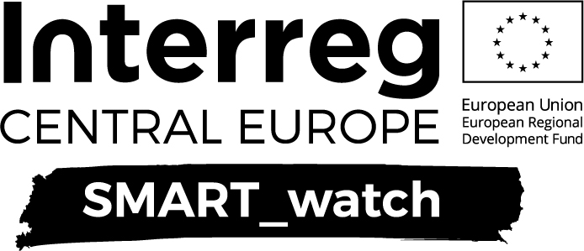

Poglądowo logo oryginalne:

- Napis promocyjny - do uzgodnienia.

Przykład:
be SMART and WATCH new trends !!!
#RegionalObservatories

- Znak graficzny - do uzgodnienia

